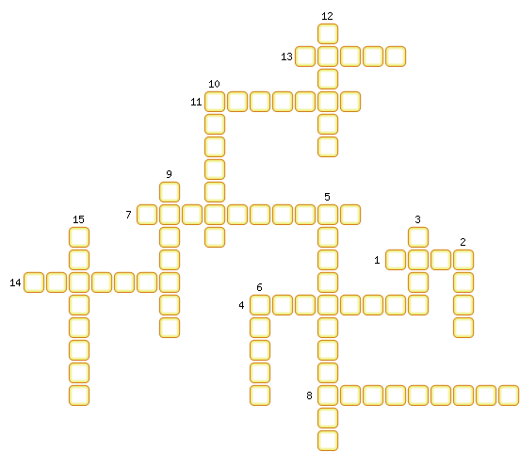
1. Один из первых халифов.
2. Последователь направления в исламе, отрицающего священный характер Сунны.
3. Глава Корана.
4. Отрасль науки, в которой Ибн Сина (Авиценна) сделал открытие.
5. Искусство красиво писать.
6. Автор произведения «Дом мудрости».
7. Отрасль науки, в которой аль-Хорезми сделал открытие.
8. Отрасль науки, в которой Ибн Рушд (Аверроэс) сделал открытие.
9. Автор произведения «Тысяча и одна ночь».
10. Высокая узкая башня, с которой напоминали верующим о наступлении часа молитвы.
11. Час молитвы.
12. Свод религиозных, нравственных, правовых предписаний ислама.
13. Ежедневная пятикратная молитва.
14. Основатель алгебры.
15. Автор произведения «Книга царей».

